入札添付ファイル

○商号又は名称及び代表者職氏名を入力してください。

○工事（業務）名を入力してください。

電子入札システムにて入札書を提出する場合は、この「入札添付ファイル」を作成・保存してください。
（「名前を付けて保存」：入札添付ファイル【例：◇◇◇建設】）
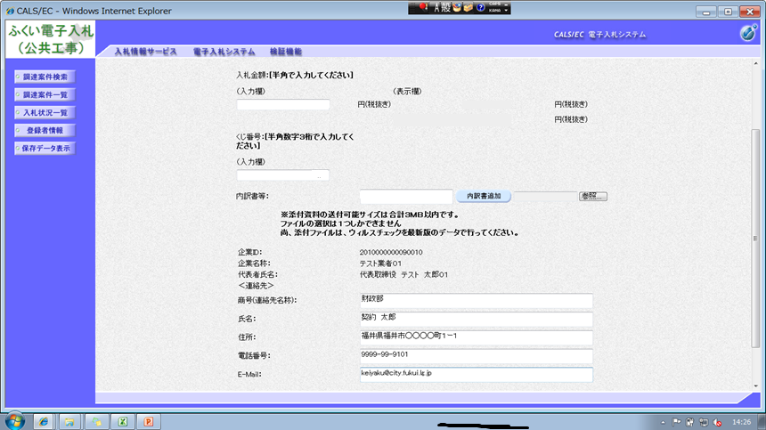
入札書提出時には、内訳書等欄にファイルが添付されていることを確認し、入札書と同時に提出してください。
内訳書等の欄に
ファイルを添付する方法
入札書入力画面において、
① 『参照』ボタン押下
② 添付するファイルを選択すると、添付するファイルが表示される
③ 『内訳書追加』ボタンを押下
④ 内訳書等欄に添付するファイルが表示(②から④へ表示が移動）
①
②
③
④

